**SOSA - LAB3, Ivan Futivić**

**Opis eventualnih promjena obavljenih na kodu iz Dodatka A**

* U funkciju perform_division dodana dokumentacija da kad a ili b nisu brojevi da funkcija mora vraćati "nan"
* U funkciji login_success dodana dokumentacija da funkcija u slučaju lošeg parsiranja broja ili u slučaju evaluacije neispravnog izraza vraća "nan"
* Dio koda je izvučen u funkciju main kako bi ga bilo lakše testirati
* Funkcija main umjesto "exit(0)" poziva return

**Opis razvijenih testova**

* Napisani su testovi za:
  + klasu OperationsManager i funkciju perform_division
  + funkciju login_success
  + funkciju main
* Testovi za funkciju perform_division:
  + Obično dijeljenje cijelih brojeva
    - Prošao
  + Dijeljenje s negativnim cijelim brojem
    - Prošao
  + Dijeljenje s nulom
    - Pao
    - Dijeljenje s nulom rezultirao iznimkom, očekivan rezultat je "nan"
  + Dijeljenje koje rezultira decimalnim brojem s beskonačno decimalnim mjesta
    - Prošao
  + Dijeljenje u slučaju kad su ulazni argumenti stringovi
    - Pao
    - Rezultira iznimkom tijekom parsiranja stringova u float, očekivan rezultat je "nan"
  + Dijeljenje sa "nan"
    - Prošao
  + Dijeljenje sa "inf" i "-inf"
    - Prošao
* Testovi za funkciju login_success:
  + Korištenje ispravih vrijednosti
    - Prošao
  + Korištenje stringova u inputu
    - Pao
    - Rezultira iznimkom tijekom parsiranja stringova u float, očekivan rezultat je "nan"
  + Upisivanje vrijednosti koje rezultiraju dijeljenjem s nulom
    - Pao
    - Dijeljenje s nulom rezultirao iznimkom, očekivan rezultat je "nan"
  + Upisivanje matematičkom izraza u kojem se dijeli s nulom
    - Pao
    - Dijeljenje s nulom rezultirao iznimkom, očekivan rezultat je "nan"
  + Korištenje stringova u matematičkom izrazu
    - Pao
    - Rezultira iznimkom u eval funkciji
* Testovi za funkciju main:
  + Login s ispravnim korisničkim imenom i lozinkom
    - Prošao
  + Login s neispravnim korisničkim imenom
    - Prošao
  + Login s neispravnom lozinkom
    - Prošao

Bandit

* Instaliran s "pip3 install bandit"
* Pokrenuto s "bandit -r ."
* Nije pronašao probleme s validacijom inputa i argumenata funkcije
* Pronašao dva sigurnosna problema:
  + "Use of possibly insecure function - consider using safer ast.literal_eval"
    - Ranjivost **CWE-78**
    - Obični "eval" ne provodi neutralizaciju specijalnih elemenata u ulazu, preporučuje se koristiti ast.literal_eval
  + "Possible hardcoded password: '123'"
    - Ranjivost **CWE-259**
    - Nije pametno čuvati lozinke u kodu u jasnom tekstu. Preporučuje se koristiti hashing i usporediti hash ulaza s hashom ispravne lozinke

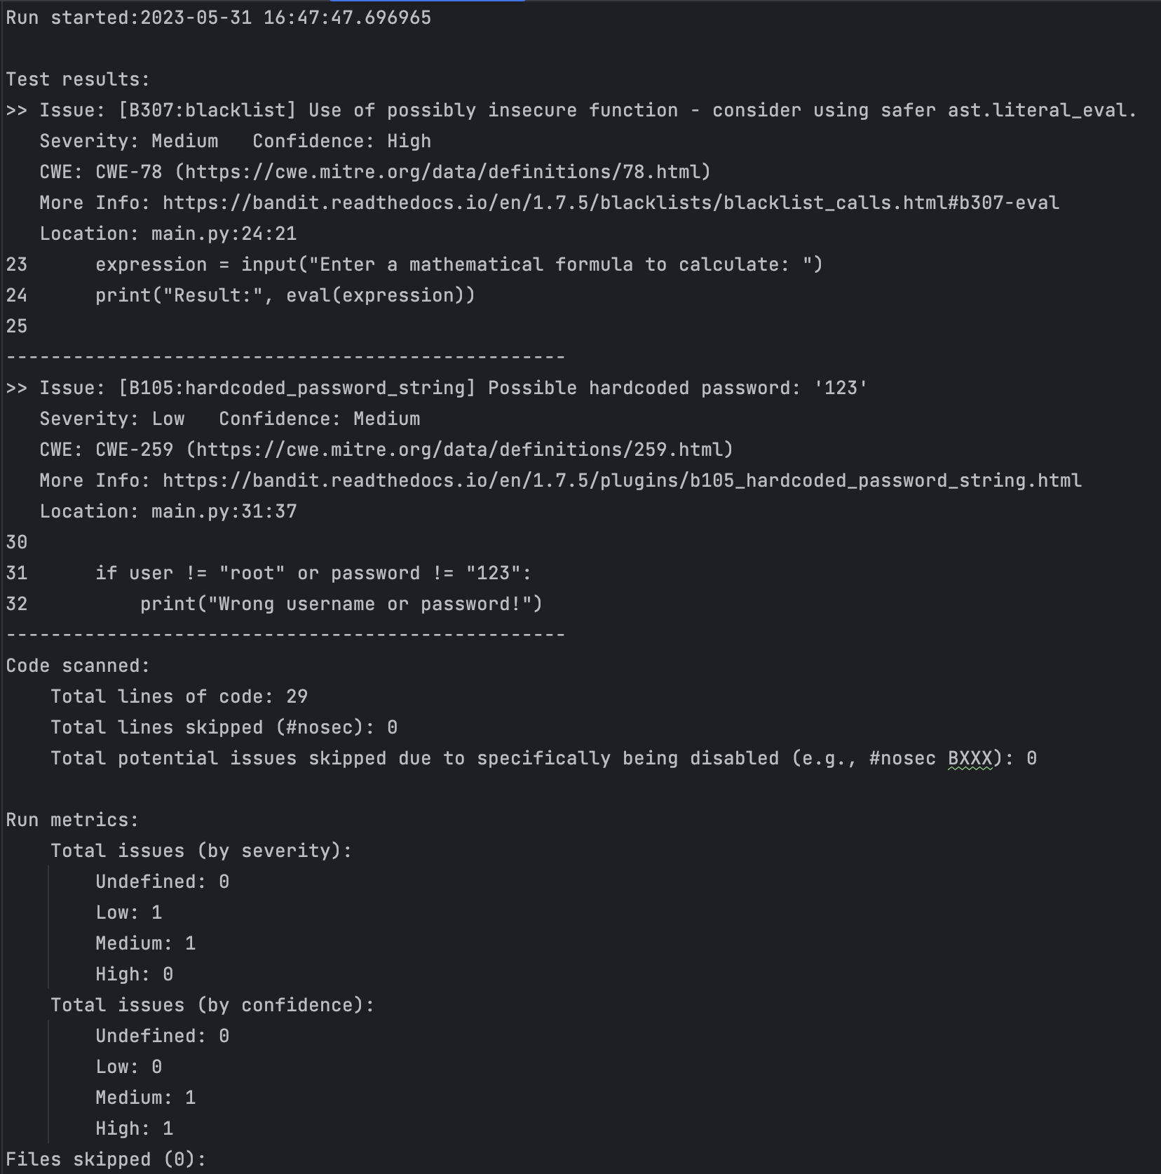

Ispis alata Bandit (bandit_report.txt)

Rezultati pokretanja testova (test_run.txt)